Primjena metode analitički mrežni proces

Ivana Belinić

Patricija Lovasić

Iva Udovčić

Problem odlučivanja: Otvaranje nove benzinske crpke Sičaja d.o.o.

# 1 UVOD – IZBOR STRATEŠKOG PROBLEMA ODLUČIVANJA

Uvodno o odabranom poduzeću Sičaja d.o.o.

Poduzeće Sičaja d.o.o. predstavlja organizaciju čiji problem višekriterijskog odlučivanja primjenom metode ANP analizira ovaj rad. Sičaja d.o.o. je tvrtka koja posluje više od 25 godina. Osnovana je 1991. godine u Gornjem Vakufu-Uskoplju u Bosni i Hercegovini gdje se i danas nalazi sjedište tvrtke. Za vrijeme rata rad tvrtke bio je privremeno prekinut jer je središte tvrtke bilo u ratom zahvaćenom području. Sičaja je ponovno krenula s radom 2000. godine, a trenutno broji 14 zaposlenika. Tvrtka je registrirana kao poduzeće koje se bavi trgovinom, građevinarstvom, ugostiteljstvom i prijevozom. Za razliku od građevinskog sektora, kojim se tvrtka nikada nije bavila, u području ugostiteljstva imala je prisutnost – uz sjedište tvrtke postojao je restoran koji su posjećivali zaposlenici i drugi gosti. Glavna djelatnost tvrtke Sičaja d.o.o. je promet plina, nafte i naftnih derivata, a također se bave i prodajom nadzemnih i podzemnih spremnika za plin. U imovinu tvrtke spadaju: punionice plina, benzinske postaje, skladišta za skladištenje i distribuciju plina, nafte te naftnih derivata, kamioni s cisternama za prijevoz plina i nafte i sl. Na benzinskim postajama nude najkvalitetnije gorivo po pristupačnim cijenama - sve vrste „premium“ dizel i benzin goriva kao i vrhunski LPG-auto plin. Sičaja je usto i ovlašteni zastupnik AdBlue proizvoda koji služe za bolje sagorijevanje, a koriste se s Euro 6 motorima. Tvrtka posluje s fizičkim osobama i s drugim tvrtkama kojima je plaćanje omogućeno kartično ili gotovinom. Osim što tvrtka brine o svojoj uspješnosti, ona je i aktivna u svojoj okolini – Sičaja sponzorira mnoge kulturne i sportske događaje u svom gradu poput Uskopaljskih jeseni i Malonogometnog turnira te je ponosni sponzor MNK „Sloga“.

Opis strateškog problema odlučivanja odabranog poduzeća Sičaja d.o.o.

Tvrtka Sičaja d.o.o. želi proširiti svoje poslovanje na susjedni grad s obzirom na uspješnost poslovanja koju postiže na trenutnoj lokaciji. Otvaranjem nove benzinske crpke, tvrtka bi povećala uvoz nafte i plina te proširila opseg svog poslovanja. Ova odluka ima iznimnu stratešku važnost jer će utjecati na profitabilnost poslovanja, ali i na percepciju organizacije unutar lokalne zajednice. Naime, otvaranje nove benzinske crpke predstavlja ključni korak u proširenju poslovanja tvrtke, što će izravno utjecati na njezinu konkurentnost i dugoročni uspjeh.

Odluka o otvaranju nove benzinske crpke nosi sa sobom značajne troškove investicije u infrastrukturu (kao što su rezervoari za gorivo, pumpe, i druge potrebne opreme), troškove zaštite okoliša i sigurnosti, kao i troškove zapošljavanja osoblja. Prema preliminarnim procjenama, ukupni troškovi investicije mogli bi dosegnuti oko 1 300 000 eura, uključujući troškove izgradnje, nabavke opreme, te operativne troškove tijekom prvih mjeseci poslovanja. U slučaju neuspjeha ili nedovoljnog profitabilnog poslovanja, organizacija može pretrpjeti financijske gubitke. Postupak donošenja odluke o otvaranju nove benzinske crpke može trajati nekoliko mjeseci, uključujući istraživanje tržišta i potražnje za gorivom u određenoj lokaciji, pregovore s vlasnicima zemljišta ili zakupcima prostora, dobivanje potrebnih dozvola i certifikata od regulatornih tijela, kao i planiranje marketinških strategija za privlačenje klijenata.

Odluku o otvaranju nove benzinske crpke reflektira se na nekoliko ključnih poslovnih procesa. Prvo, proces nabave i logistike će se proširiti s obzirom na povećanje količine uvoza nafte i plina. Drugo, ljudski resursi će morati zaposliti i obučiti novo osoblje za rad na crpki. Treće, marketinški odjel će razviti nove kampanje kako bi privukao kupce na novoj lokaciji. Na kraju, pravni i regulatorni timovi će se baviti ishođenjem potrebnih dozvola i certifikata te osiguravanjem usklađenosti s lokalnim zakonodavstvom. S obzirom na to da se radi o dugoročnoj odluci koja će značajno utjecati na budućnost tvrtke, odluku donosi strateška razina menadžmenta, konkretno uprava organizacije ili osoba ovlaštena za donošenje ključnih strateških odluka. Uključeni su i stručnjaci za financije, marketing, operacije i pravne poslove, koji će osigurati da svi aspekti projekta budu pažljivo razmotreni i planirani. Nakon donošenja odluke, odgovorni su za provedbu planova i osiguranje da se ciljevi otvaranja crpke ostvare.

Nakon donošenja odluke, potrebno je provesti niz aktivnosti kako bi se crpka pripremila za otvaranje. Navedeno uključuje nabavku i instalaciju opreme, zapošljavanje i obuku osoblja, marketinške aktivnosti za promociju otvaranja, osiguranje potrebnih dozvola i certifikata, te provođenje testiranja sigurnosnih i operativnih protokola. Osim financijskih i operativnih aspekata, potrebno je uzeti u obzir i druge faktore poput utjecaja na okoliš, regulativnih zahtjeva i političkih faktora koji mogu utjecati na poslovanje benzinske crpke.

Prema svemu navedenome, riječ je o dugoročnoj odluci jer će otvaranje nove benzinske crpke utjecati na poslovanje poduzeća tijekom mnogih godina, zahtijevajući kontinuirano ulaganje, upravljanje i prilagodbu tržišnim uvjetima. Odluka o otvaranju nove benzinske crpke zahtijeva pažljivo promišljanje i analizu različitih faktora kako bi se osiguralo uspješno poslovanje i time minimalizirali rizici i negativni utjecaji na organizaciju i okolinu.

# 2 MREŽA KLASTERA I KRITERIJA

Odluka o otvaranju nove benzinske crpke obuhvaća 16 kriterija koji su grupirani u 5 klastera: financijski klaster, tržišni klaster, regulativni klaster, okolišni klaster i marketinški klaster. Kriteriji su logično grupirani prema njihovoj međusobnoj povezanosti i utjecaju na uspješnost projekta. Veze između kriterija jasno su definirane i pravilno usmjerene, poštujući njihovu zavisnost. Na primjer, očekivani povrat ulaganja ovisi o troškovima investicije u infrastrukturu, dok očekivani prihodi ovise o marketinškim strategijama. Veze među kriterijima pravilno su prikazane kroz veze među klasterima. Na mreži klastera i mreži kriterija jasno su prikazane ovisnosti i veze među njima. Osim toga, veze među klasterima jasno pokazuju kako različiti aspekti poslovanja međusobno utječu i čine integrirani sustav donošenja odluka.

Odluka o otvaranju nove benzinske crpke zahtijeva temeljito promišljanje i analizu svih faktora kako bi se osiguralo uspješno poslovanje i minimizirali rizici. Slika 1 prikazuje samostalno izrađenu mrežu klastera, dok Slika 2 prikazuje mrežu kriterija.

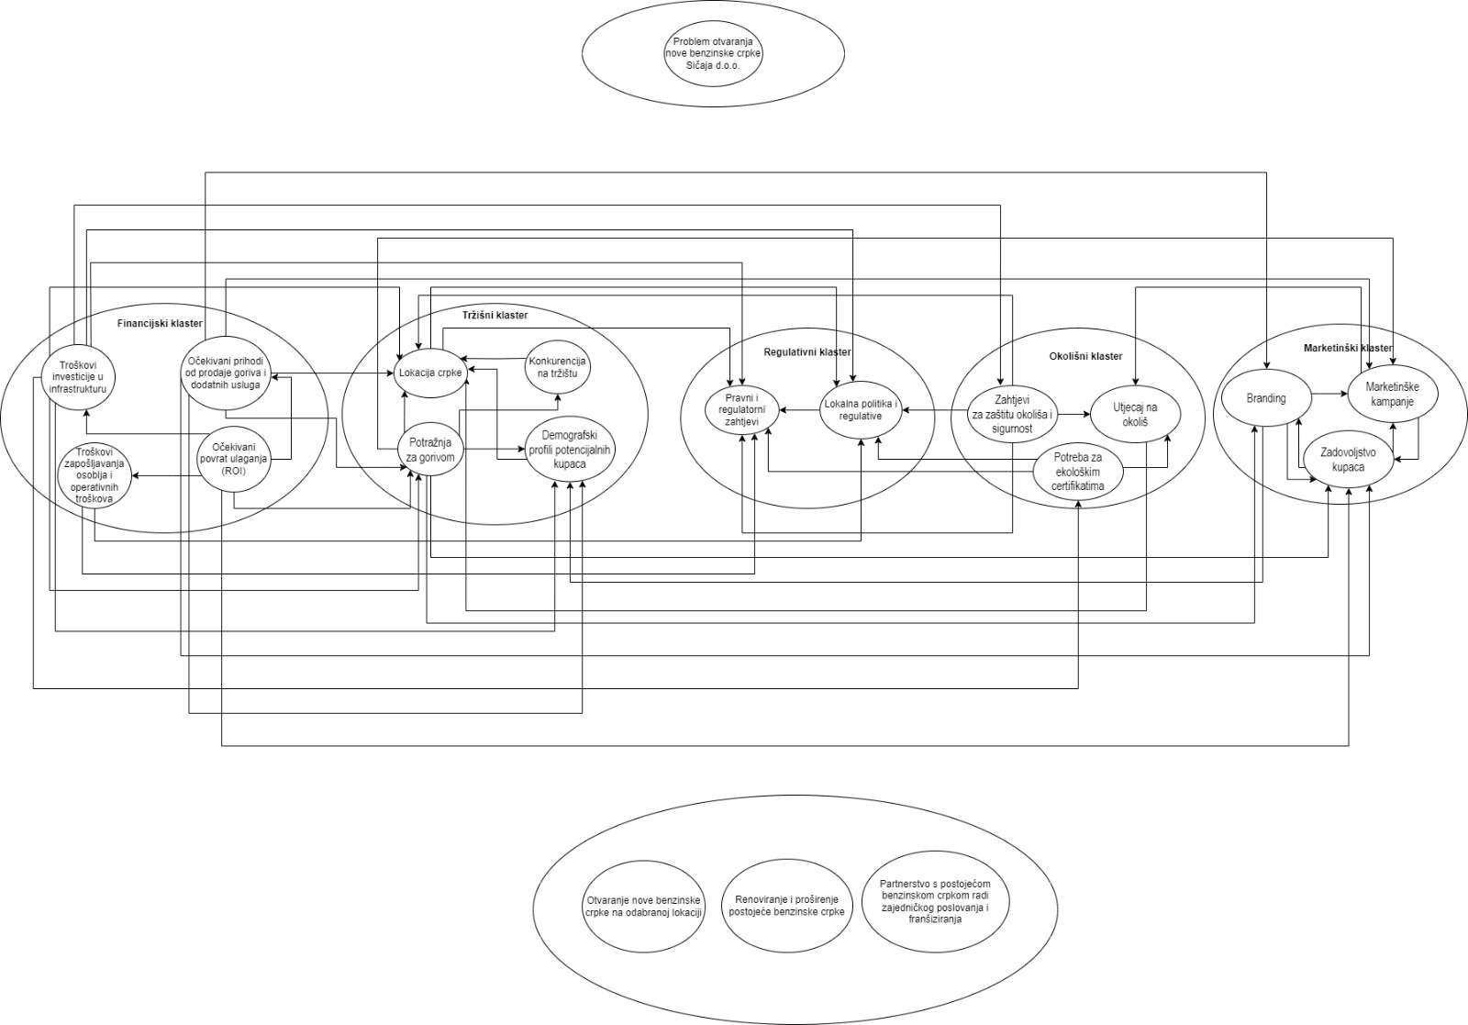

Slika 1: Mreža kriterija

*(izvor: samostalna izrada))*

Slika na kojoj se prikazuje dijagram, crta, tekst, radnja

Opis je automatski generiran

Slika 2: Mreža klastera izrađena prema mreži kriterija

*(izvor: samostalna izrada)*

Tablica veza među kriterijima/alternativama je pravilno napravljena i usklađena s grafičkim prikazom, što omogućuje vizualno predstavljanje utjecaja svakog kriterija na ostale čvorove u analizi što je prikazano na Slici 3.

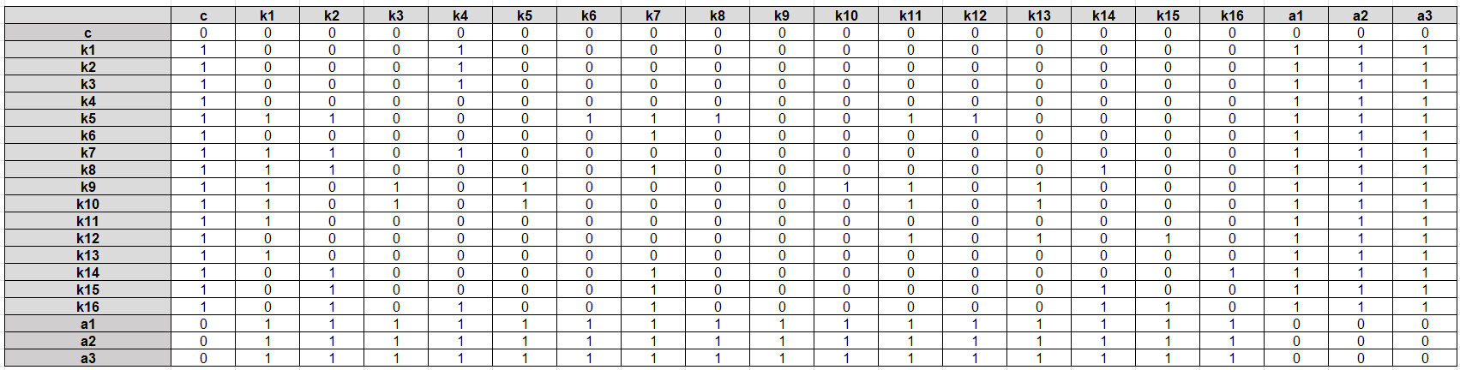

Slika 3: Tablica utjecaja/zavisnosti među kriterijima i alternativama

*(Izvor: samostalna izrada)*

Tablica veza među klasterima također je ispravno izrađena i usklađena s grafičkim prikazom, odražavajući kompleksne interakcije između različitih skupina kriterija što je prikazano na Slici 4.

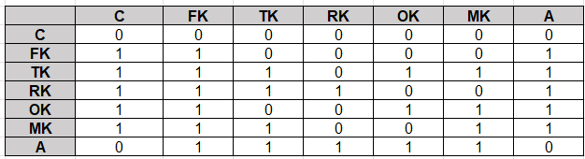

Slika 4: Tablica utjecaja/zavisnosti među klasterima i alternativama

*(izvor: samostalna izrada)*

# 3 TABLICA ODLUČIVANJA

U skladu s postavljenim kriterijima za odlučivanje, pristupljeno je analizi alternativa za otvaranje nove benzinske crpke. Identificirane alternative su:

1. Otvaranje nove benzinske crpke na odabranoj lokaciji: Ova opcija podrazumijeva visoke početne investicije u infrastrukturu, ali donosi i najviše očekivane prihode od prodaje goriva i dodatnih usluga. Povrat ulaganja je dugoročan zbog visokih troškova početne investicije, ali lokacija nudi visok potencijal zbog izvrsne prometne povezanosti i raznolikog demografskog profila potencijalnih kupaca. Uz to, postojeće visoke konkurentske barijere i složeni pravni i regulatorni zahtjevi čine ovu opciju zahtjevnom za implementaciju.
2. Renoviranje i proširenje postojeće benzinske crpke: Ova alternativa uključuje umjerene troškove investicije u infrastrukturu i operativne troškove. Očekivani prihodi su niži u usporedbi s otvaranjem nove crpke, ali povrat ulaganja je srednjoročan. Lokacija je dobra, s umjerenom konkurencijom na tržištu i umjerenom potražnjom za gorivom. Demografski profil kupaca je standardan, a pravni i regulatorni zahtjevi su umjereni, što olakšava proces odobrenja.
3. Partnerstvo s postojećom benzinskom crpkom radi zajedničkog poslovanja i franšiziranja: Ova alternativa nudi minimalne troškove investicije i brži povrat ulaganja. Očekuje se umjerena potražnja za gorivom te Ova alternativa uključuje najniže troškove investicije i operativne troškove, s najbržim kratkoročnim povratom ulaganja. Lokacija je umjerena, s niskom konkurencijom na tržištu i umjerenom potražnjom za gorivom. Demografski profil kupaca je standardan, a pravni i regulatorni zahtjevi minimalni. Partnerstvo predstavlja stabilan i manje rizičan pristup, ali s manjim potencijalom za visoke prihode u usporedbi s otvaranjem nove crpke.

S obzirom na izbjegavanje irelevantnih kriterija, osigurano je da vrijednosti alternativa nisu identične te da svaka alternativa ima jasno definiranu ulogu u procesu odlučivanja.

Kako bi se osigurala relevantnost kriterija, korištena je kombinacija kvalitativnih i kvantitativnih mjernih skala. Primjerice, za troškove i prihode, korišteni su kvantitativni pokazatelji koji su dobiveni na temelju detaljnih financijskih analiza. Osim toga, za druge faktore kao što su lokacija, konkuirencija na tržištu, potražnja za gorivom i slično, korišteni su kvalitativni opisi prema konstruiranoj ljestvici koja potom sadrži detaljan opis svakog kriterija kako bi vrijednosti bile na prirodnoj skali.

Važno je napomenuti da su informacije o vrijednostima svih identificiranih alternativa dobiveni putem intervjua s ključnim dionikom poduzeća, konkretno, visoko rangiranog zaposlenika tvrtke, gospođu Finku Brnić. Spomenuti će intervju biti opisan u nastavku izvještaja. Kroz ovu analizu, osigurana je transparentnost i pouzdanost informacija kako bi se olakšalo donošenje odluka o daljnjem otvaranju benzinske crpke.

Budući da je tablica odlučivanja prilično detaljna, priložena Slika 5 prikazuje samo jedan manji dio tablice. **Kompletna originalna tablica odlučivanja dostupna je u priloženom Excel dokumentu, gdje se može detaljnije pregledati.**

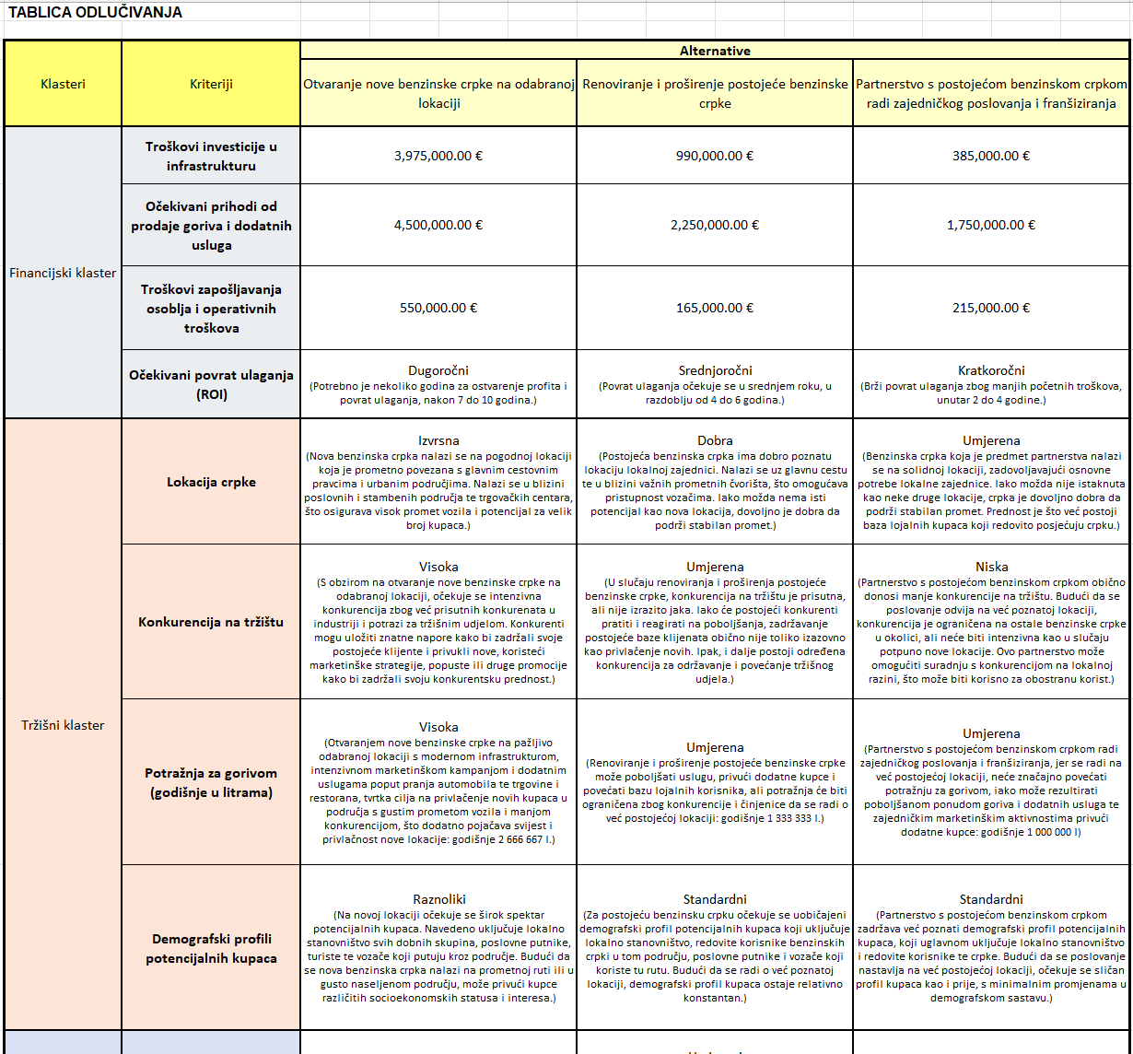

Slika 5: Tablica odlučivanja (samo manji dio tablice)

*(izvor: samostalna izrada)*

Slika 5: Tablica odlučivanja (samo manji dio tablice)

*(izvor: samostalna izrada)*

# 4 STRUKTURIRANJE MREŽE

Za problem otvaranja nove benzinske crpke poduzeća Sičaja d.o.o., primijenjene su različite metode strukturiranja kako bi se osigurala temeljita analiza i odabir optimalne alternative. Kao prvi korak, proveden je intervju s gospođom Finkom Brnić, voditeljicom operativnog sektora, koja je pružila dublji uvid u trenutne izazove tvrtke u kontekstu širenja poslovanja na novu lokaciju. Gospođa Brnić naglasila je potrebu za proširenjem kapaciteta i boljim zadovoljavanjem potražnje za gorivom i plinom, posebno na lokaciji koja će biti pristupačna širokom krugu potrošača. Kao drugi korak, uslijedila je detaljna pretraga literature, fokusirana na analizu mogućih lokacija, prometne tokove, dostupnost infrastrukture, demografske profile potrošača te konkurenciju. Ova faza omogućila je dodatno razumijevanje okruženja i faktora koji će utjecati na uspješnost nove benzinske crpke. U intervjuu su dobivene određene vrijednosti alternativa, ali kako bi se dodatno provjerila njihova valjanost i dublje razradila ista, provedena su dodatna istraživanja literature. Kao treći korak, primijenjen je top-down pristup razgradnje općeg cilja otvaranja nove benzinske crpke u specifične kriterije kako bi se izradila hijerarhijska struktura. Identificirani su ključni klasteri: financijski, tržišni, regulativni, okolišni i marketinški. Svaki od klastera sadrži relevantne kriterije. Ovaj sveobuhvatan pristup omogućio je identifikaciju najadekvatnijih opcija za otvaranje nove benzinske crpke tvrtke Sičaja d.o.o., što je osiguralo informirano donošenje odluka o daljnjim koracima, uzimajući u obzir sve relevantne faktore i aspekte koji utječu na uspjeh projekta. Korištene metode strukturiranja mreže opisane su detaljno u nastavku:

1. Intervju

Intervju je proveden 10. svibnja 2024. godine s gospođom Finkom Brnić [1], voditeljicom operativnog sektora poduzeća. Intervju je trajao otprilike 90 minuta tijekom kojih je postavljen niz ključnih pitanja, uključujući i pitanje o alternativama za širenje poslovanja benzinske crpke. Gospođa Brnić je identificirala tri glavne alternative koje su i korištene tijekom analiziranja za donošenje odluke: otvaranje nove benzinske crpke na odabranoj lokaciji, renoviranje i proširenje postojeće benzinske crpke te partnerstvo s postojećom benzinskom crpkom radi zajedničkog poslovanja i franšiziranja. Gospođa Brnić istaknula je prednosti i izazove svake alternative, kao i njihovu usklađenost s ciljevima tvrtke. Ove alternative dalje su razmotrene i analizirane kako bi se utvrdila optimalna strategija za širenje poslovanja benzinskih crpki tvrtke Sičaja d.o.o. Neka od ključnih pitanja koja su bila postavljena djelatnici Brnić su sljedeća:

1. Koje su ključne prednosti odabrane lokacije za otvaranje nove benzinske crpke, s obzirom na prometne tokove, dostupnost infrastrukture i demografske profile potrošača?
2. Kako će ekonomska analiza projekta, uključujući troškove investicije, očekivane prihode i povrat na ulaganje, utjecati na konačnu odluku o najboljoj alternativi?
3. Koje su pravne i regulatorne prepreke koje bi mogle utjecati na realizaciju odabrane alternative?

Gospođa Brnić pružila je dublji uvid u zahtjeve i ciljeve za novu benzinsku crpku, temeljem njenog dugogodišnjeg iskustva u upravljanju operativnim poslovima tvrtke. Prema njenim preporukama, idealna lokacija nove benzinske crpke trebala bi biti smještena blizu glavnih prometnica s visokom frekvencijom prolaznika. Istaknula je važnost visoke dostupnosti i vidljivosti lokacije kako bi se privukao što veći broj potrošača. Troškovi izgradnje i opremanja nove crpke trebali bi biti ograničeni na maksimalno 1.200.000 eura, uključujući nabavu certifikata o zaštiti okoliša i potrebne dozvole koje su ključne za usklađenost s lokalnim i državnim regulativama. Gospođa Brnić je također naglasila važnost stručne obuke osoblja na novoj lokaciji, s posebnim naglaskom na iskustvo u radu s korisnicima i poštivanje standarda u pružanju usluga. Prema njenim riječima, stručno obučeno osoblje ključno je za pružanje visokokvalitetne usluge i zadovoljstvo korisnika, što direktno utječe na reputaciju benzinske crpke i poslovni uspjeh. Kada je riječ o vrijednostima alternativa, gospođa Brnić je preporučila detaljnu analizu potencijalnih lokacija temeljem prometnih tokova, demografskih podataka potrošača te konkurencije. Osim toga, istaknula je potrebu za ekonomskom analizom projekta, uključujući investicijski potencijal i povrat na ulaganje. Iako je određene vrijednosti alternative konkretno i navela, dodatno je provedeno pretraživanje literature kako bi se još detaljnije razradile vrijednosti alternativa. Kombinirajući preporuke gospođe Brnić s dodatnim istraživanjem literature, uspješno su definirani svi relevantni aspekte i vrijednosti alternativa Ovaj intervju pružio je sveobuhvatan uvid u ključne aspekte planiranja i implementacije projekta otvaranja nove benzinske crpke, omogućujući daljnje strukturiranje koraka i donošenje informirane odluke za uspješnu realizaciju projekta.

1. Pretraga literature

Pri pretraživanju literature, koja je provedena s ciljem dodatne analize i potvrde vrijednosti identificiranih tijekom intervjua, analizirani su dostupni podaci o prometu i potrošnji goriva na različitim lokacijama, fokusirajući se na trendove u potrošačkim navikama i ekonomskim faktorima. Na primjer, članak s platforme NerdWallet "How to Open a Gas Station" [2] pružio je konkretne informacije o prosječnim početnim troškovima otvaranja benzinske crpke, koji se kreću od 200.000 do 1.000.000 dolara, odnosno 185.000 do 925.000 eura, ovisno o lokaciji i opsegu poslovanja. Također, istraživanja izvještaja o tržišnim prilikama pokazala su da lokacije blizu autocesta i velikih gradova obično imaju najviši promet goriva, što potvrđuje važnost lokacije blizu glavnih prometnica za uspjeh poslovanja benzinskih crpki. Proučavanjem članaka s platforme UpMetrics, kao što su "Startup Costs for a Gas Station" [3] i "Opening a Gas Station" [4], identificirano je da su prosječni godišnji prihodi benzinskih crpki u Sjedinjenim Američkim Državama oko 2-3 milijuna dolara, odnosno 1,85-2,775 milijuna eura, uz maržu profita od 1-3 centa po litri goriva. Ovi podaci pomažu u procjeni potencijala prihoda i profitabilnosti buduće benzinske crpke za Sičaja poduzeće. Također, istraživanja na Quori [5] pružila su uvid u konkurencijske dinamike među benzinskim crpkama. Primjerice, često postavljano pitanje kako mnoge benzinske crpke s različitim cijenama goriva koje se nalaze jedna do druge mogu ostati u poslovanju, daje uvid u važnost diferencijacije ponude, marketinških strategija i razumijevanja lokalnih potreba potrošača. Partnerstva s vodećim naftnim kompanijama, kao što je Shell, istraženo je kroz članak "Partnering with Shell" na web stranici Shell Canada [6]. Ovaj članak pružio je uvid u mogućnosti suradnje s poznatim brandovima na tržištu benzinskih crpki, čime se otvaraju potencijalne prilike za brendiranje, marketinške kampanje i zadovoljstvo kupaca. Dodatno, istraživanja su pokazala da su zahtjevi za ekološkom održivošću i sigurnost okoliša ključni za otvaranje nove benzinske crpke. Lokacije moraju zadovoljiti visoke standarde zaštite okoliša, što uključuje potrebu za ekološkim certifikatima, upravljanje otpadom i energetsku učinkovitost, kako bi se osiguralo da nova benzinska crpka bude održiva i prihvatljiva za zajednicu i regulatorna tijela. Pretraga literature pružila je dodatni uvid i potvrdu vrijednosti identificiranih tijekom intervjua, te omogućila da detaljnije razmatranje faktora poput prosječnih početnih troškova otvaranja benzinskih crpki, godišnjih prihoda i profitabilnosti, kao i važnost ekološke održivosti i partnerstava s vodećim naftnim kompanijama.

1. Top-down pristup

Kao treći korak u strukturiranju analize otvaranja nove benzinske crpke poduzeća Sičaja, primijenjen je top-down pristup dekompozicije općeg cilja u specifične klastere, a potom su klasteri razdijeljeni na kriterije. Identificirano je pet klastera, pri čemu je svaki od njih detaljno razmotren kako bi se obuhvatili svi relevantni aspekti potrebni za donošenje informiranih odluka u organizaciji. Financijski klaster uključuje sljedeće kriterije: troškovi investicije u infrastrukturu, očekivani prihodi od prodaje goriva i dodatnih usluga, troškovi zapošljavanja osoblja i operativni troškova te očekivani povrat ulaganja (ROI). Tržišni klaster fokusira se na sljedeće kriterije: lokacija crpke, konkurencija na tržištu, potražnja za gorivom te demografski profili potencijalnih kupaca. Regulativni klaster obuhvaća sljedeće kriterije: pravni i regulatorni zahtjevi te lokalna politika i regulative koje utječu na otvaranje i poslovanje benzinske crpke. Okolišni klaster uključuje ove kriterije: zahtjevi za zaštitu okoliša i sigurnost, utjecaj na okoliš te potreba za ekološkim certifikatima kako bi se osigurala usklađenost s ekološkim standardima. Marketinški klaster obuhvaća sljedeće navedene kriterije: branding, marketinške kampanje te zadovoljstvo kupaca, što je ključno za stvaranje prepoznatljive i konkurentne ponude na tržištu. Svaki od navedenih kriterija detaljno je analiziran kako bi se osigurala sveobuhvatna procjenu svakog aspekta. Hijerarhijska struktura prikazana je u nastavku na Slici 6.

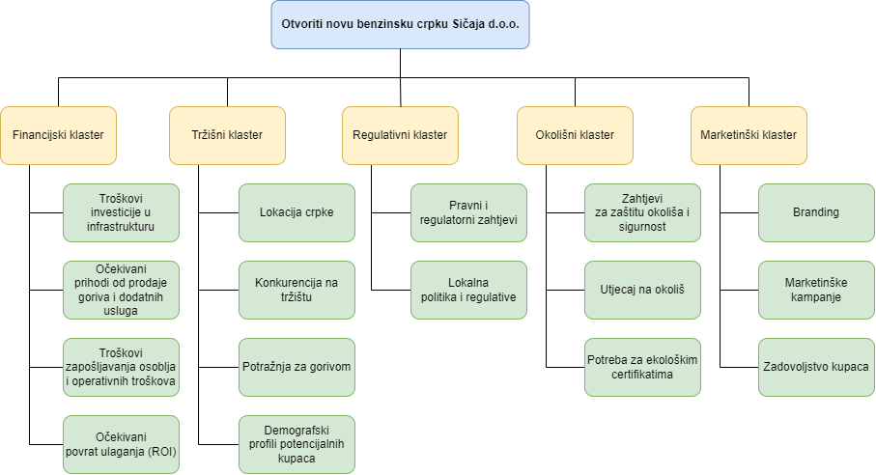

Slika 6: Hijerarhijska struktura za problem otvaranja benzinske crpke

*(izvor: samostalna izrada)*

U nastavku je detaljno opisan svaki klaster pojedinačno što je prikazano Tablicom 1. Također, Tablicom 2 prikazani su detaljni opisi svakog od kriterija unutar pojedinog klastera. Isto tako, za svaki kriterij navedena je i mjera kojom se isti mjeri.

Tablica 1: Opis klastera za otvaranje nove benzinske crpke

|  |  |
| --- | --- |
| **Klaster** | **Opis klastera** |
| **Financijski klaster** | skup financijskih klastera koji obuhvaća sve relevantne parametre i mjere koje se koriste za procjenu financijske izvedbe i stabilnosti poslovanja organizacije |
| **Tržišni klaster** | skup tržišnih klastera koji uključuje faktore koji se odnose na konkurentnost proizvoda ili usluga na tržištu, kao i na potražnju, profil kupaca, ciljnu lokaciju i slično |
| **Regulativni klaster** | skup regulativnih klastera koji obuhvaća zakonske propise, standarde i pravilnike koji utječu na poslovanje organizacije i njezinu odgovornost prema zajednici u cjelini |
| **Okolišni klaster** | skup klastera koji obuhvaća zahtjeve za zaštitu okoliša i sigurnost, utjecaj na okoliš, te potrebu za ekološkim certifikatima, koji se koriste za procjenu ekološke održivosti i utjecaja poslovanja organizacije na okoliš |
| **Marketinški klaster** | skup marketinških klastera koji obuhvaća procjenu prepoznatljivosti branda, učinkovitost marketinških kampanja u privlačenju ciljane publike te zadovoljstvo kupaca kao indikator lojalnosti i angažmana potrošača |

Tablica 2: Opis kriterija skupine klastera za otvaranje nove benzinske crpke

|  |  |
| --- | --- |
| **Kriterij** | **Opis kriterija** |
| **Financijski klaster** | |
| Troškovi investicije u infrastrukturu | - ukupni iznos potreban za stvaranje ili poboljšanje infrastrukture, uključujući nabavu opreme (rezervoari, pumpe, ostala oprema), radnu snagu i druge troškove  - mjeri se kvalitativno analizom potrebnih resursa i kvantitativno izračunom ukupnih financijskih sredstava potrebnih za investiciju |
| Očekivani prihodi od prodaje goriva i dodatnih usluga | - predviđeni prihodi koji proizlaze iz prodaje goriva i dodatnih usluga koje organizacija nudi, obično temeljeni na projekcijama potražnje i cijena na tržištu  - mjeri se kvantitativno analizom projekcija potražnje i prihoda |
| Troškovi zapošljavanja osoblja i operativnih troškova | - troškovi povezani s plaćama, osiguranjem i drugim pogodnostima za osoblje, kao i operativni troškovi kao što su gorivo, električna energija i ostali resursi potrebni za svakodnevno poslovanje  - mjeri se kvantitativno analizom stvarnih troškova po svakoj stavki |
| Očekivani povrat ulaganja (ROI) | - procjena vremenskog okvira u kojem organizacija očekuje povrat uloženog novac  - mjeri se kvantitativno izračunom omjera povrata ulaganja i perioda povrata |
| **Tržišni klaster** | |
| Lokacija crpke | - značaj lokacije crpke u kontekstu pristupačnosti, vidljivosti, prometnih tokova i potencijala za privlačenje kupaca koji su ključni faktori za uspješnost poslovanja  - mjeri se kvalitativnom analizom lokacijskih karakt. i kvantitativnim istraživanjem prometnog toka |
| Konkurencija na tržištu | - procjena utjecaja broja postojećih crpki i ponuđenih vrsta goriva na tržištu na dinamiku konkurencije  - mjeri se kvalitativnom analizom konkurentske dinamike i kvantitativnom analizom tržišnog udjela |
| Potražnja za gorivom | - analiza potražnje za gorivom na odabranoj lokaciji, uzimajući u obzir faktore poput prometnih tokova, demografskih karakteristika populacije i trendova potrošnje, radi boljeg razumijevanja tržišnih prilika i prilagodbe poslovnih strategija  - mjeri se kvantitativnom analizom potrošnje goriva i demografskih podataka |
| Demografski profili potencijalnih kupaca | - analiza karakteristika populacije u okolini crpke, uključujući dob, spol, prihod i druge demografske faktore radi boljeg razumijevanja ciljane publike  - mjeri se kvalitativnom analizom demografskih podataka |
| **Regulativni klaster** | |
| Pravni i regulatorni zahtjevi | - zakonski propisi i regulatorni standardi koji se odnose na otvaranje crpke i njeno poslovanje, uključujući propise o sigurnosti, zdravlju, zaštiti potrošača i radnim pravima  - mjeri se kvalitativno analizom relevantnih zakonskih i regulatornih dokumenata |
| Lokalna politika i regulative | - razumijevanje političkog i regulatornog okruženja na lokalnoj razini koje može utjecati na poslovanje crpke, uključujući lokalne porezne politike, urbanističke planove i politike o transportu  - mjeri se kvalitativno putem pregleda lokalnih politika i propisa |
| **Okolišni klaster** | |
| Zahtjevi za zaštitu okoliša i sigurnost | - specifični propisi i standardi usmjereni na minimiziranje negativnog utjecaja crpke na okoliš i osiguranje sigurnosti i zaštite kako za zaposlenike tako i za kupce  - mjeri se kvalitativno analizom propisa i kvantitativno putem inspekcija i revizija usklađenosti |
| Utjecaj na okoliš | - analiza ekoloških utjecaja koje crpka može imati na lokalnu okolinu, uključujući emisije stakleničkih plinova, onečišćenje tla i vode, buka, sigurnost  - mjeri se kvantitativno studijama, monitoringom i kvalitativnom analizom ekološke osjetljivosti |
| Potreba za ekološkim certifikatima | - identifikacija zahtjeva za dobivanje ekoloških certifikata i standarda koji potvrđuju da crpka zadovoljava određene ekološke standarde i prakse u poslovanju  - mjeri se kvalitativnom analizom usklađenosti sa standardima i kvantitativnom analizom troškova certifikacije |
| **Marketinški klaster** | |
| Branding | - identitet marke, uključujući vizualni identitet, misiju, vrijednosti i percepciju branda među potrošačima, što uključuje i konzistentnost u prezentaciji marke i komunikaciji  - mjeri kvalitativno putem istraživanja percepcije brenda i kvantitativno putem brand analitike |
| Marketinške kampanje | - učinkovitost marketinških kampanja u privlačenju ciljane publike i poticanju angažmana, a obuhvaća strategije oglašavanja, promocije, društvenih medija, kao i korištenje marketinških alata za poboljšanje svijesti o brandu i promociju ponuda  - mjeri se kvantitativno analizom marketinških metrika i kvalitativno putem evaluacija kampanja |
| Zadovoljstvo kupaca | - mjerenje zadovoljstva kupaca kao indikatora lojalnosti i angažmana potrošača, a uključuje analizu povratnih informacija kupaca, njihovih iskustava s uslugama, razinu podrške i kvalitete usluge  - mjeri se kvantitativno putem anketa zadovoljstva kupaca i kvalitativno analizom povratnih informacija |

# 5 GRUPNO ODLUČIVANJE

U procesu grupnog odlučivanja sudjelovalo je dvoje ljudi, odnosno voditeljica operativnog sektora poduzeća i direktor. Voditeljica operativnog sektora dobro poznaje sve mogućnosti tvrtke te na osnovu svog iskustva nam je pružila bitne infomacije za ovaj projekt. Direktor poduzeća je odgovorna osoba te je dobro upućen u tradiciju tvrtke koju želi proširiti otvaranjem nove benzinske. Oboje sudionika u odlučivanju su upućeni u financije te su svjesni koliki je to poduhvat. Voditeljica operativnog sektora dobro je upoznata i sa strukturom trenutnih kupaca, utjecajem na okliš odnono svim regulativama vezanim za otvaranje nove benzinske te na osnovu toga nam je dala bitne informacije za marketinški klaster, budući da se marketing fokusira na potrebama i željama kupaca. Direktor je zadužen za sva strateški važna pitanja poput ostvarenja prihoda i nastavljanja tradicije poslovanja na novoj lokaciji.

Donositelji odluka su sudjelovali u izradi procjena za projekt odnosno za ANP metodu. Problem je strukturiran na osnovu informacije dobivenih od njih budući da su oni relevantni za donošenje odluke zbog svog iskustva, poznavanja financija te zbog trenutnih pozicija koje obavljaju u poduzeću. Oboje donositelja su kroz intervju pokazali svoje znanje te nam na taj način omogućili strukturiranje problema odlučivanja i izradu projekta.

# 6 USPOREDBE U PAROVIMA

U nastavku se nalaze tražene usporedbe. Svi CR-ovi su manji od 0.1.

|  |  |  |  |  |  |  |  |  |  |  |  |  |  |
| --- | --- | --- | --- | --- | --- | --- | --- | --- | --- | --- | --- | --- | --- |
| k1 | k5 | k7 | k8 |  | k1 | k5 | k7 | k8 |  | k1 | k5 | k7 | k8 |
| k5 | 1 | 3 | 3 |  | k5 | 1 | 2 | 3 |  | k5 | 1 | 2,44949 | 3 |
| k7 | 0,333333 | 1 | 2 |  | k7 | 0,5 | 1 | 1 |  | k7 | 0,408248 | 1 | 1,414214 |
| k8 | 0,333333 | 0,5 | 1 |  | k8 | 0,333333 | 1 | 1 |  | k8 | 0,333333 | 0,707107 | 1 |
|  |  |  |  |  |  |  |  |  |  |  |  |  |  |
|  |  | k5 | 0,588889 |  |  |  | k5 | 0,548485 |  |  |  | k5 | 0,57253 |
|  |  | k7 | 0,251852 |  |  |  | k7 | 0,240909 |  |  |  | k7 | 0,245399 |
|  |  | k8 | 0,159259 |  |  |  | k8 | 0,210606 |  |  |  | k8 | 0,182071 |
|  |  |  |  |  |  |  |  |  |  |  |  |  |  |
| konzistentnost | |  |  |  | konzistentnost | |  |  |  | konzistentnost | |  |  |
|  |  |  |  |  |  |  |  |  |  |  |  |  |  |
|  |  | CR | 0,051831 |  |  |  | CR | 0,017614 |  |  |  | CR | 0,002211 |

Tablica 3: Usporedba kriterija u odnosu na klaster (Tržišni klaster) (izvor: samostalna izrada)

Tablica 4:Usporedba klastera u odnosu na cilj odlučivanja (izvor: samostalna izrada)

|  |  |  |  |  |  |  |  |  |  |  |  |  |  |  |  |  |  |  |  |
| --- | --- | --- | --- | --- | --- | --- | --- | --- | --- | --- | --- | --- | --- | --- | --- | --- | --- | --- | --- |
| C | FK | TK | RK | OK | MK |  | C | FK | TK | RK | OK | MK |  | C | FK | TK | RK | OK | MK |
| FK | 1 | 2 | 1 | 2 | 3 |  | FK | 1 | 4 | 3 | 4 | 2 |  | FK | 1 | 2,828427 | 1,732051 | 2,828427 | 2,44949 |
| TK | 0,5 | 1 | 0,5 | 3 | 2 |  | TK | 0,25 | 1 | 3 | 2 | 2 |  | TK | 0,353553 | 1 | 1,224745 | 2,44949 | 2 |
| RK | 1 | 2 | 1 | 1 | 2 |  | RK | 0,333 | 0,333 | 1 | 2 | 2 |  | RK | 0,57735 | 0,816497 | 1 | 1,414214 | 2 |
| OK | 0,5 | 0,333 | 1 | 1 | 0,5 |  | OK | 0,25 | 0,5 | 0,5 | 1 | 1 |  | OK | 0,353553 | 0,408248 | 0,707107 | 1 | 0,707107 |
| MK | 0,333 | 0,5 | 0,5 | 2 | 1 |  | MK | 0,5 | 0,5 | 0,5 | 1 | 1 |  | MK | 0,408248 | 0,5 | 0,5 | 1,414214 | 1 |
|  |  |  |  |  |  |  |  |  |  |  |  |  |  |  |  |  |  |  |  |
|  |  |  |  | FK | 0,293604 |  |  |  |  |  | FK | 0,41703 |  |  |  |  |  | FK | 0,365406 |
|  |  |  |  | TK | 0,203011 |  |  |  |  |  | TK | 0,218008 |  |  |  |  |  | TK | 0,212548 |
|  |  |  |  | RK | 0,247852 |  |  |  |  |  | RK | 0,154098 |  |  |  |  |  | RK | 0,191119 |
|  |  |  |  | OK | 0,125415 |  |  |  |  |  | OK | 0,094718 |  |  |  |  |  | OK | 0,107651 |
|  |  |  |  | MK | 0,130117 |  |  |  |  |  | MK | 0,116147 |  |  |  |  |  | MK | 0,123275 |
|  |  |  |  |  |  |  |  |  |  |  |  |  |  |  |  |  |  |  |  |
|  |  |  |  | CR | 0,084499 |  |  |  |  |  | CR | 0,081651 |  |  |  |  |  | CR | 0,025791 |

Tablica 5: Usporedba alternative u odnosu na kriterij k3 (Troškovi zapošljavanja osoblja i operativnih troškova) (izvor: samostalna izrada)

|  |  |  |  |  |  |  |  |  |  |  |  |  |  |
| --- | --- | --- | --- | --- | --- | --- | --- | --- | --- | --- | --- | --- | --- |
| k3 | a1 | a2 | a3 |  | k3 | a1 | a2 | a3 |  | k3 | a1 | a2 | a3 |
| a1 | 1 | 0,25 | 0,333333 |  | a1 | 1 | 0,333333 | 0,5 |  | a1 | 1 | 0,288675 | 0,408248 |
| a2 | 4 | 1 | 2 |  | a2 | 3 | 1 | 2 |  | a2 | 3,464102 | 1 | 2 |
| a3 | 3 | 0,5 | 1 |  | a3 | 2 | 0,5 | 1 |  | a3 | 2,44949 | 0,5 | 1 |
|  |  |  |  |  |  |  |  |  |  |  |  |  |  |
|  |  | a1 | 0,122619 |  |  |  | a1 | 0,163781 |  |  |  | a1 | 0,141939 |
|  |  | a2 | 0,557143 |  |  |  | a2 | 0,538961 |  |  |  | a2 | 0,54898 |
|  |  | a3 | 0,320238 |  |  |  | a3 | 0,297258 |  |  |  | a3 | 0,309081 |
|  |  |  |  |  |  |  |  |  |  |  |  |  |  |
| konzistentnost | |  |  |  | konzistentnost | |  |  |  | konzistentnost | |  |  |
|  |  |  |  |  |  |  |  |  |  |  |  |  |  |
|  |  | CR | 0,01762 |  |  |  | CR | 0,008854 |  |  |  | CR | 0,012861 |

|  |  |  |  |  |  |  |  |  |  |  |  |  |  |  |  |  |
| --- | --- | --- | --- | --- | --- | --- | --- | --- | --- | --- | --- | --- | --- | --- | --- | --- |
| a3 | umjerena | niska | umjerena | standardni |  | a3 | umjerena | niska | umjerena | standardni |  | a3 | umjerena | niska | umjerena | standardni |
| umjerena | 1 | 0,5 | 0,5 | 2 |  | umjerena | 1 | 0,333 | 0,25 | 1 |  | umjerena | 1 | 0,40824 | 0,35355339 | 1,41421356 |
| niska | 2 | 1 | 0,5 | 2 |  | niska | 3 | 1 | 0,5 | 2 |  | niska | 2,44949 | 1 | 0,5 | 2 |
| umjerena | 2 | 2 | 1 | 2 |  | umjerena | 4 | 2 | 1 | 2 |  | umjerena | 2,828427 | 2 | 1 | 2 |
| standardni | 0,5 | 0,5 | 0,5 | 1 |  | standardni | 1 | 0,5 | 0,5 | 1 |  | standardni | 0,707107 | 0,5 | 0,5 | 1 |
|  |  |  |  |  |  |  |  |  |  |  |  |  |  |  |  |  |
|  |  |  | umjerena | 0,1981331 |  |  |  |  | umjerena | 0,11896 |  |  |  |  | umjerena | 0,1545809 |
|  |  |  | niska | 0,2748376 |  |  |  |  | niska | 0,28744 |  |  |  |  | niska | 0,2826996 |
|  |  |  | umjerena | 0,3873376 |  |  |  |  | umjerena | 0,43599 |  |  |  |  | umjerena | 0,4133406 |
|  |  |  | standardni | 0,1396915 |  |  |  |  | standardni | 0,15760 |  |  |  |  | standardni | 0,1493787 |
|  |  |  |  |  |  |  |  |  |  |  |  |  |  |  |  |  |
|  |  |  | CR | 0,04559048 |  |  |  |  | CR | 0,030519 |  |  |  |  | CR | 0,03706136 |

Tablica 6: Usporedba kriterija u odnosu na alternativu (izvor: samostalna izrada)

# 7 NETEŽINSKA SUPERMATRICA

Svi prioriteti koji su izračunati u posebnim listovima usporedbi kriterija/alternativa se nalaze u ovoj matrici na odgovarajućem mjestu, kako je vidljivo iz tablice posljednji redak SUM sadržava samo cijele brojeve.

|  |  |  |  |  |  |  |  |  |  |  |  |  |  |  |  |  |  |  |  |  |
| --- | --- | --- | --- | --- | --- | --- | --- | --- | --- | --- | --- | --- | --- | --- | --- | --- | --- | --- | --- | --- |
|  | **c** | **k1** | **k2** | **k3** | **k4** | **k5** | **k6** | **k7** | **k8** | **k9** | **k10** | **k11** | **k12** | **k13** | **k14** | **k15** | **k16** | **a1** | **a2** | **a3** |
| **c** | 0 | 0 | 0 | 0 | 0 | 0 | 0 | 0 | 0 | 0 | 0 | 0 | 0 | 0 | 0 | 0 | 0 | 0 | 0 | 0 |
| **k1** | 0,19427 | 0 | 0 | 0 | 0,18301 | 0 | 0 | 0 | 0 | 0 | 0 | 0 | 0 | 0 | 0 | 0 | 0 | 0,13529 | 0,19714 | 0,17852 |
| **k2** | 0,40244 | 0 | 0 | 0 | 0,63397 | 0 | 0 | 0 | 0 | 0 | 0 | 0 | 0 | 0 | 0 | 0 | 0 | 0,38395 | 0,38325 | 0,33499 |
| **k3** | 0,14652 | 0 | 0 | 0 | 0,18301 | 0 | 0 | 0 | 0 | 0 | 0 | 0 | 0 | 0 | 0 | 0 | 0 | 0,10987 | 0,14034 | 0,18586 |
| **k4** | 0,25677 | 0 | 0 | 0 | 0 | 0 | 0 | 0 | 0 | 0 | 0 | 0 | 0 | 0 | 0 | 0 | 0 | 0,37089 | 0,27927 | 0,30062 |
| **k5** | 0,28264 | 0,57253 | 0,33333 | 0 | 0 | 0 | 1 | 0,46917 | 1 | 0 | 0 | 1 | 1 | 0 | 0 | 0 | 0 | 0,31486 | 0,28892 | 0,15458 |
| **k6** | 0,21848 | 0 | 0 | 0 | 0 | 0 | 0 | 0,34814 | 0 | 0 | 0 | 0 | 0 | 0 | 0 | 0 | 0 | 0,23059 | 0,2349 | 0,2827 |
| **k7** | 0,35015 | 0,2454 | 0,45534 | 0 | 1 | 0 | 0 | 0 | 0 | 0 | 0 | 0 | 0 | 0 | 0 | 0 | 0 | 0,30859 | 0,31558 | 0,41334 |
| **k8** | 0,14873 | 0,18207 | 0,21132 | 0 | 0 | 0 | 0 | 0,18269 | 0 | 0 | 0 | 0 | 0 | 0 | 1 | 0 | 0 | 0,14595 | 0,1606 | 0,14938 |
| **k9** | 0,58579 | 0,58579 | 0 | 0,66667 | 0 | 0,58579 | 0 | 0 | 0 | 0 | 1 | 0,58579 | 0 | 0,58579 | 0 | 0 | 0 | 0,66667 | 0,66667 | 0,5 |
| **k10** | 0,41421 | 0,41421 | 0 | 0,33333 | 0 | 0,41421 | 0 | 0 | 0 | 0 | 0 | 0,41421 | 0 | 0,41421 | 0 | 0 | 0 | 0,33333 | 0,33333 | 0,5 |
| **k11** | 0,31514 | 0,5 | 0 | 0 | 0 | 0 | 0 | 0 | 0 | 0 | 0 | 0 | 0 | 0 | 0 | 0 | 0 | 0,23154 | 0,20538 | 0,25 |
| **k12** | 0,47648 | 0 | 0 | 0 | 0 | 0 | 0 | 0 | 0 | 0 | 0 | 1 | 0 | 1 | 0 | 1 | 0 | 0,57172 | 0,5749 | 0,5 |
| **k13** | 0,20838 | 0,5 | 0 | 0 | 0 | 0 | 0 | 0 | 0 | 0 | 0 | 0 | 0 | 0 | 0 | 0 | 0 | 0,19675 | 0,21972 | 0,25 |
| **k14** | 0,49909 | 0 | 0,40749 | 0 | 0 | 0 | 0 | 0,37472 | 0 | 0 | 0 | 0 | 0 | 0 | 0 | 0 | 1 | 0,37472 | 0,25648 | 0,47648 |
| **k15** | 0,19153 | 0 | 0,22925 | 0 | 0 | 0 | 0 | 0,1849 | 0 | 0 | 0 | 0 | 0 | 0 | 0,5 | 0 | 0 | 0,1849 | 0,28776 | 0,20838 |
| **k16** | 0,30938 | 0 | 0,36326 | 0 | 1 | 0 | 0 | 0,44038 | 0 | 0 | 0 | 0 | 0 | 0 | 0,5 | 1 | 0 | 0,44038 | 0,45577 | 0,31514 |
| **a1** | 0 | 0,16378 | 0,53896 | 0,14194 | 0,16378 | 0,52214 | 0,5749 | 0,52239 | 0,5 | 0,1801 | 0,18269 | 0,30885 | 0,52239 | 0,3798 | 0,45308 | 0,52485 | 0,50363 | 0 | 0 | 0 |
| **a2** | 0 | 0,29726 | 0,29726 | 0,54898 | 0,29726 | 0,21956 | 0,20538 | 0,27418 | 0,25 | 0,30491 | 0,34814 | 0,2944 | 0,27418 | 0,3101 | 0,32038 | 0,24559 | 0,29077 | 0 | 0 | 0 |
| **a3** | 0 | 0,53896 | 0,16378 | 0,30908 | 0,53896 | 0,2583 | 0,21972 | 0,20343 | 0,25 | 0,51499 | 0,46917 | 0,39676 | 0,20343 | 0,3101 | 0,22654 | 0,22956 | 0,2056 | 0 | 0 | 0 |
| **SUM** | 5 | 4 | 3 | 2 | 4 | 2 | 2 | 3 | 2 | 1 | 2 | 4 | 2 | 3 | 3 | 3 | 2 | 5 | 5 | 5 |

Tablica 7: Netežinska supermatrica (izvor: samostalna izrada)

# 8 MATRICA KLASTERA

Svi odgovarajući prioriteti iz zasebnih listova usporedbi klastera su preneseni u matricu klastera na odgovarajuće pozicije. Zbroj svakog stupca je 1 kako se vidi u donjoj tablici.

|  |  |  |  |  |  |  |  |
| --- | --- | --- | --- | --- | --- | --- | --- |
|  | **C** | **FK** | **TK** | **RK** | **OK** | **MK** | **A** |
| **C** | 0 | 0 | 0 | 0 | 0 | 0 | 0 |
| **FK** | 0,36541 | 0,2301769 | 0 | 0 | 0 | 0 | 0,31526 |
| **TK** | 0,21255 | 0,1924627 | 0,28855 | 0 | 0,26111 | 0,38456 | 0,24947 |
| **RK** | 0,19112 | 0,1379154 | 0,33472 | 0,5 | 0 | 0 | 0,17922 |
| **OK** | 0,10765 | 0,1535006 | 0 | 0 | 0,41111 | 0,15387 | 0,14912 |
| **MK** | 0,12328 | 0,1229613 | 0,18649 | 0 | 0 | 0,22167 | 0,10693 |
| **A** | 0 | 0,1629832 | 0,19024 | 0,5 | 0,32778 | 0,23991 | 0 |
| **SUM** | 1 | 1 | 1 | 1 | 1 | 1 | 1 |

Tablica 8: Matrica klastera (izvor: samostalna izrada)

# 9 TEŽINSKA SUPERMATRICA

Tekst

# 10 GRANIČNA SUPERMATRICA

Tekst

# 11 ZAVRŠNA ANALIZA

Tekst

# 12 POPIS LITERATURE

1. Intervju s djelatnicom poduzeća gospođom Finkom Brnić. 10.5.2024.
2. NerdWallet. "How to Open a Gas Station". Dostupno na: <https://www.nerdwallet.com/article/small-business/how-to-open-a-gas-station> [pristupano 12.4.2024.]
3. UpMetrics. "Startup Costs for a Gas Station". Dostupno na: <https://upmetrics.co/startup-costs/gas-station> [pristupano 12.4.2024.]
4. UpFlip. "Opening a Gas Station". Dostupno na: <https://www.upflip.com/blog/opening-gas-station> [pristupano 12.4.2024.]
5. Quora. "How can multiple gas stations right next to each other with wildly different gas prices all stay in business?". Dostupno na: <https://www.quora.com/How-can-multiple-gas-stations-right-next-to-each-other-with-wildly-different-gas-prices-all-stay-in-business> [pristupano 12.4.2024.]
6. Shell Canada. "Partnering with Shell". Dostupno na: <https://www.shell.ca/en_ca/careers/retail-business-opportunities/partnering-with-shell.html> [pristupano 12.4.2024.]